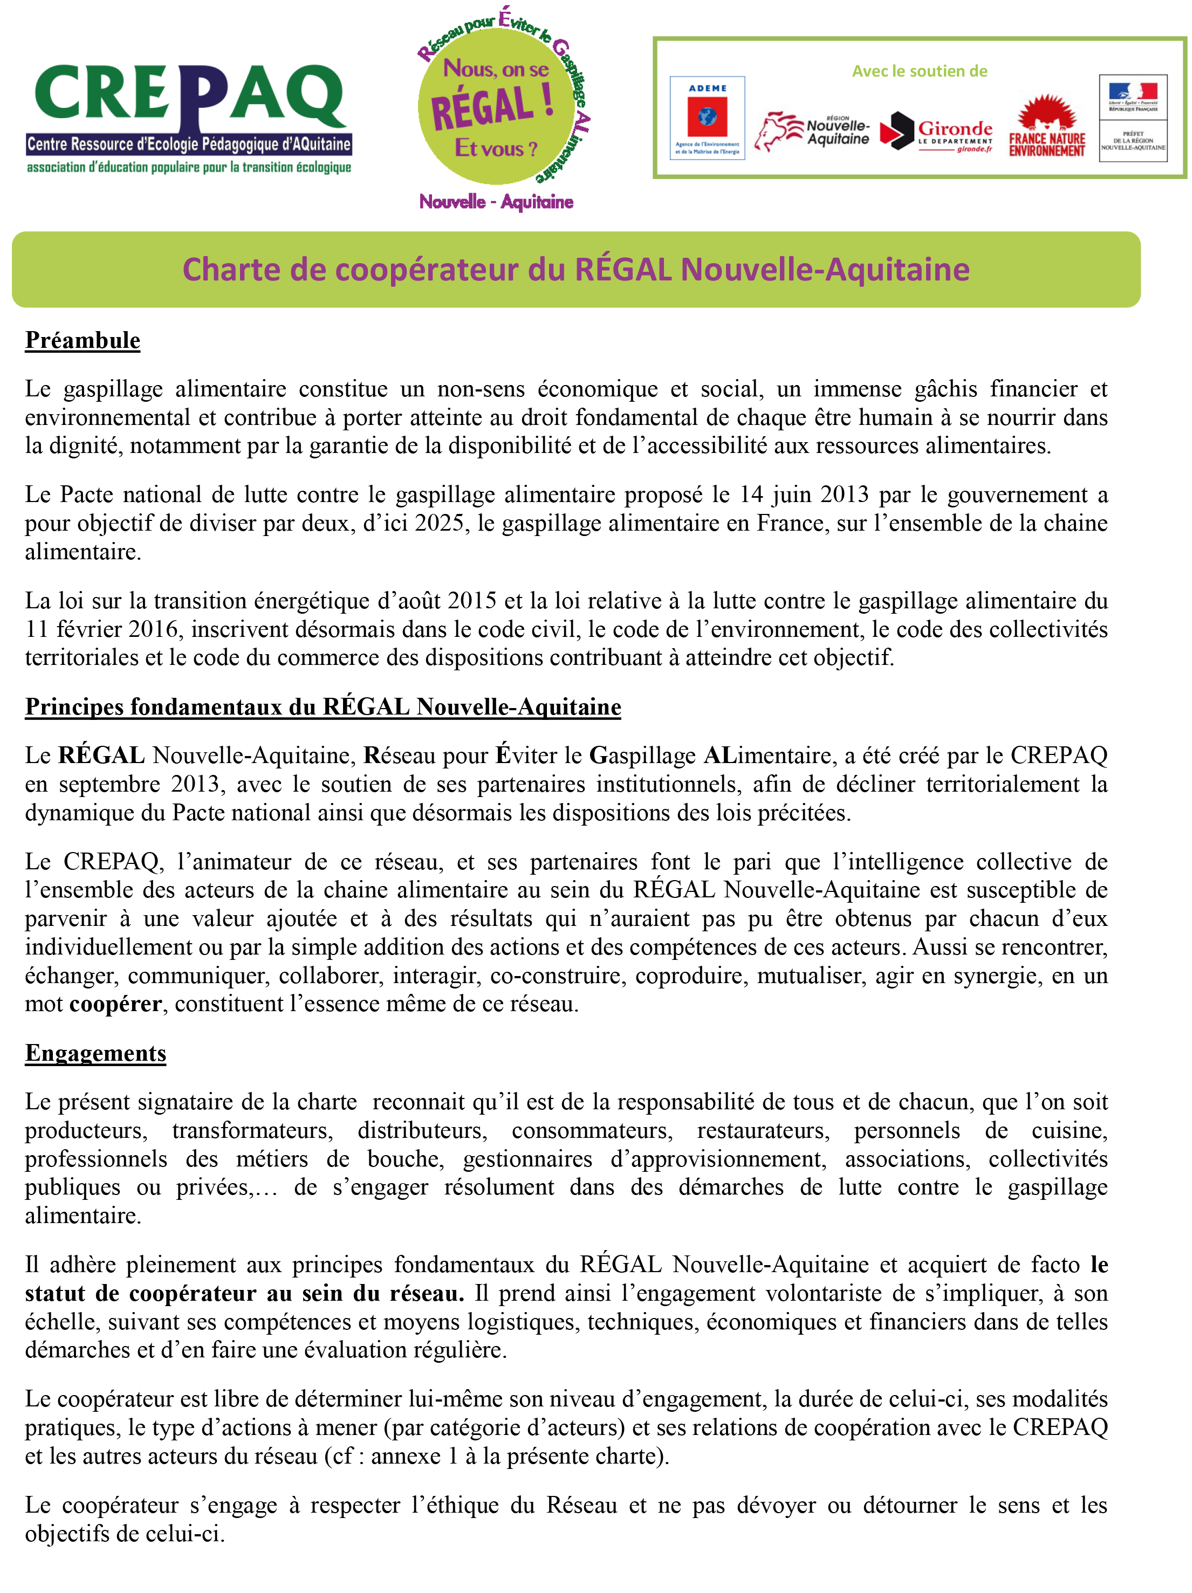
Fait à , le Le coopérateur (Logo, Signature, nom et fonction)
Annexe à la Charte de Coopération : Entreprise

Date : Lieu :
Nom de la structure
Statut social de la structure
Domaine d'activité
Nom et fonction de la personne à contacter dans le cadre du REGAL
mail
Téléphone
Adresse

Vous souhaitez devenir coopérateur du REGAL afin de :
(Cochez la/les cases correspondantes)
- Rencontrer des acteurs du même secteur sensibilisés et/ou agissant pour la lutte contre le gaspillage alimentaire

- Rencontrer des acteurs d'autres secteurs sensibilisés et/ou agissant pour la lutte contre le gaspillage alimentaire

- Coopérer avec d'autres acteurs afin de réduire le gaspillage alimentaire

- Interagir avec d'autres acteurs afin de réduire le gaspillage alimentaire

- Co-construire des projets afin de lutter contre le gaspillage alimentaire

- Participer à une synergie sur la lutte contre le gaspillage alimentaire

- Se tenir informer des actions/projets de lutte contre le gaspillage alimentaire

- Bénéficier des apprentissages réciproques

- Créer du savoir collectif et innovant

- Bénéficier d'un soutien personnalisé / Bénéficier d'une aide technique pour les bonnes actions à mettre en place

- Partager et capitaliser des bonnes pratiques professionnelles
Autre(s), préciser :

Vous souhaitez agir sur :
(Cochez la/les cases correspondantes)
- Une politique RSE sur la lutte contre le gaspillage alimentaire

- La sensibilisation du personnel de l’entreprise

- La sensibilisation de vos clients

- La formation

- Création d’évènements et/ou d’animations

- Mise en synergie d’acteurs

- Accompagnement d’acteurs spécifiques ou non

- Analyse des flux de denrées alimentaires

- Don ou distribution de denrées alimentaires

- Valorisation des déchets fermentescibles
Autre(s), préciser :

Vous agissez déjà sur :
(Cochez la/les cases correspondantes)
- Une politique RSE sur la lutte contre le gaspillage alimentaire

- La sensibilisation du personnel de l’entreprise

- La sensibilisation de vos clients

- La formation

- Création d’évènements et/ou d’animations

- Mise en synergie d’acteurs

- Accompagnement d’acteurs spécifiques ou non

- Analyse des flux de denrées alimentaires

- Don ou distribution de denrées alimentaires

- Valorisation des déchets fermentescibles
Autre(s), préciser :

